TRƯỜNG ĐẠI HỌC GIAO THÔNG VẬN TẢI TP.HCM
KHOA CÔNG NGHỆ THÔNG TIN
------------------------

Bước 1: – Đăng ký tài khoản gmail:
Vào trang http://mail.google.com đăng ký một tài khoản gmail
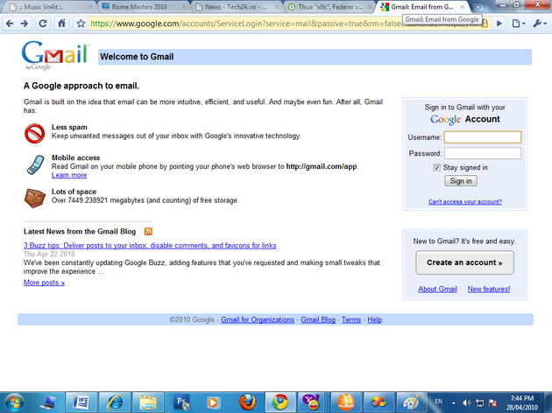

Bước 2: Đăng nhập vào gmail và chọn thẻ even more như hình vẽ.


- Chọn menu code
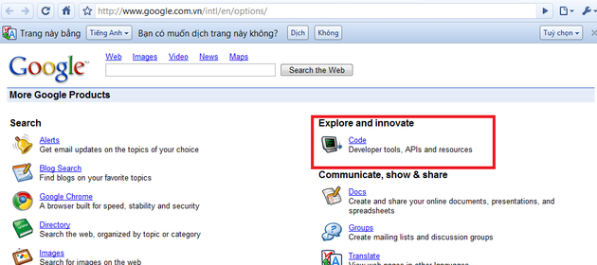
- Chọn menu Project Hosting


- Chọn Contribute Open Source
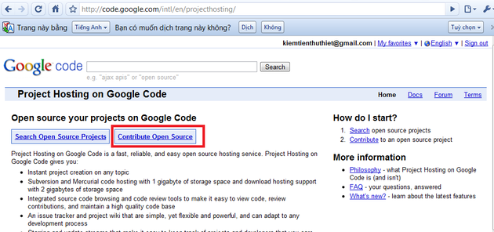

Bước 3: Bắt đầu tạo Project
- Click vào Create Project
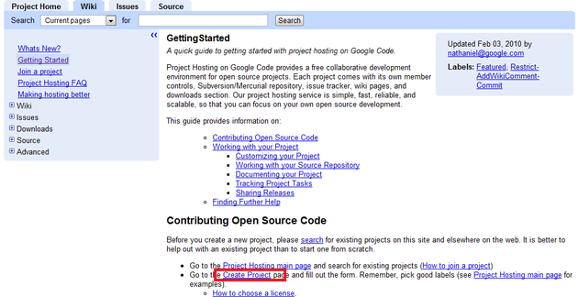
- Điền thông tin Project
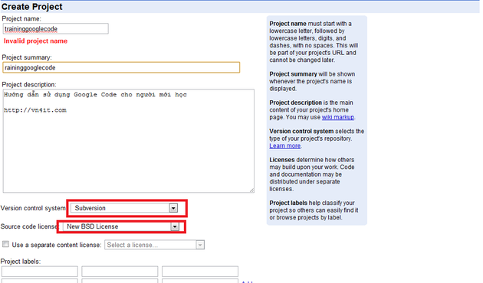
Project name: không viết hoa.
Project summany: mô tả tóm tắt Project
Project description: Mô tả chi tiết về Project
Version control system: Subversion
Source code license: New BSD License
- Click Create Project.
- Đăng tạo xong sẽ đưa ta đến màn hình như sau, chọn Source để quản lý Project.

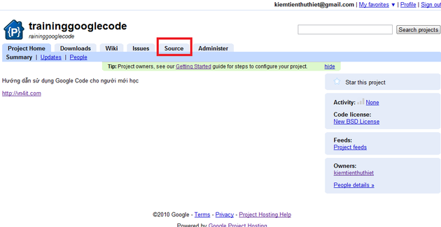
- Lấy link của Project:
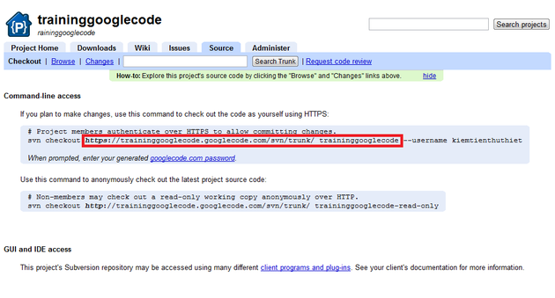

- Thêm một thành viên vào quản lý Project:
Chọn tab Administer -> Project Members
Đánh Email người muốn them vào Project committers (Luu ý là Gmail)
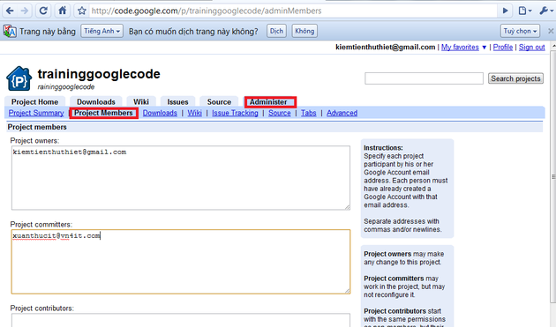

Bước 4: Cài SVN Client
- Download SVN Client tại đây: http://tortoisesvn.net/downloads
- Sau khi cài đặt restart lại máy.

Bước 5: Tạo một SVN checkout
Click chuột phải vào nơi muốn tạo chọn SVN Checkout (ở đây tôi tạo trên Desktop)
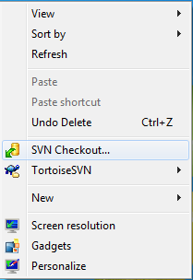
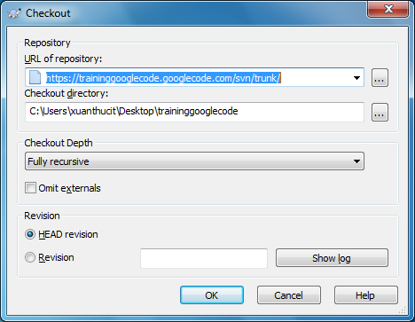
URL of repository: link của Project ở đây là: https://traininggooglecode.googlecode.com/svn/trunk/
Nó sẽ tự tạo cho bạn một thư mục với tên giống tên của Project nếu không thích thì đổi lại.
Cuối cùng Click OK, ta sẽ có một thư mục rỗng.

Bước 5: Bắt đầu Commit một Project của mình lên host.
- Trước tiên ta tạo một Project ở đây tôi dùng Visual Studio 2005 để tạo.
- Xong Copy Project đó vào Thư mục mới vừa tạo.
- Click Chuột phải lên Thư mục đó chọn SVN Commit
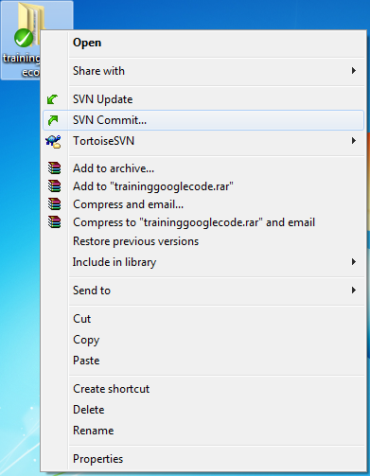
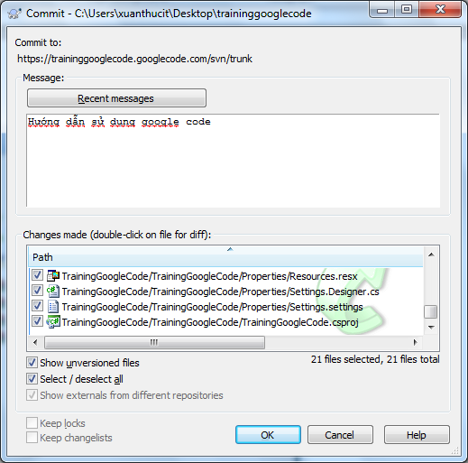
Viết dòng chú thích tại Box Message để các thành viên biết mình đã làm nhưng gì trong lần Commit này để tiện cho việc quản lý.
Check chọn những file mà bạn cần commit tại Box Changes made, Click OK

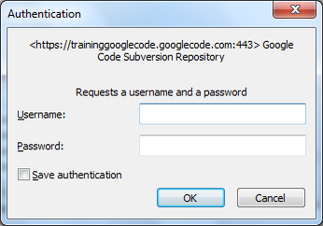
Mỗi người đều có một Username và Password của riêng mình, lưu ý ở Username và Password ở đây không phải là ID và Pass của Gmail mà là ID và Pass của Project, các bạn có thể lấy nó ở đây:
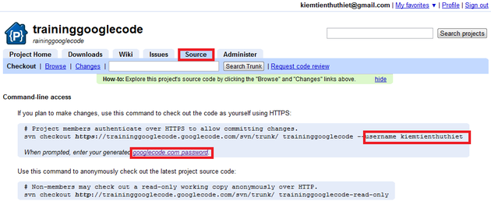
Click vào google.com password để lấy password
- Sau đó điền ID và Pass vào ta được kết quả như sau:
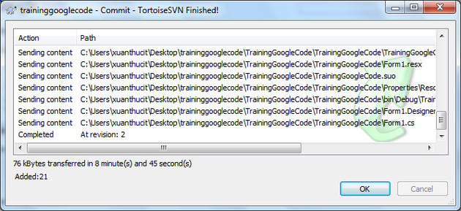
Click OK, thế là bạn đã commit thành công.
Giờ bạn có thể kiểm tra bằng cách đăng nhập vào Gmail làm như các bước ở trên sau đó chọn Profile chọn tab Source chọn tab Changes
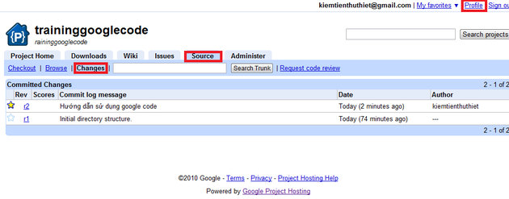

Thành công rùi đó giờ trong Project của bạn có 2 commit cái r1 là lúc mình tạo project, cái r2 là cái mình commit.
Nếu thành viên khác muốn update phiên bản này thì chỉ việc click chuột phải vào thư mục project trên máy client và chọn SVN update.
Phần hướng dẫn sử dụng đến đây là kết thúc.
Chúc các bạn thành công!

